PREMIÈRE COMPOSITION DE PHYSIQUE
(Durée : 4 heures)
Abstract
L'utilisation des calculatrices est autorisée pour cette épreuve.
Propulseur électromagnétique
L'objet de ce problème est l'analyse d'un propulseur électromagnétique capable d'accélérer de petites masses de l'ordre du gramme et de les éjecter à des vitesses supersoniques de l'ordre de plusieurs kilomètres par seconde. Dans la première partie, on en étudie le principe et on évalue les ordres de grandeur des paramètres cruciaux. La poussée sur le projectile est en fait exercée par un plasma; ses propriétés et son action sont analysées dans la seconde partie. Enfin, la troisième et dernière partie est consacrée à une étude dynamique sur un modèle électromécanique du système.
Les trois parties sont largement indépendantes. Dans tout le problème, on se placera dans l'approximation des régimes quasi-permanents (A.R.Q.P.) .
Données numériques
Résistivité du rail (cuivre) | $$ρ_{Cu}=1,72×{10}^{−8}Ω m$$
Longueur du rail | $$X=3 m$$
Distance entre les deux rails | $$w=0,013 m$$
Hauteur effective des rails | $$h=0,040 m$$
Résistance du rail par unité de longueur | $$R^{′}≃850μΩ{ m}^{−1}$$
Intensité initiale | $$I_{0}=300kA$$
Inductance du circuit de stockage | $$L_{0}=22μH$$
Résistance du circuit de stockage | $$R_{0}=160μΩ$$
Résistance du plasma | $$R_{p}≃500μΩ$$
Conductivité électrique moyenne du plasma | $$σ_{p}≃11,0×{10}^{3}{Sm}^{−1}$$
Masse du plasma | $$M_{p}≃0,1×{10}^{−3} kg$$
Masse du projectile | $$M_{0}=2,9×{10}^{−3} kg$$
Masse molaire du cuivre | $$M_{Cu}=63,5×{10}^{−3} kg$$
Constante des gaz parfaits | $$R=8,31 J{ K}^{−1}{ mol}^{−1}$$
Perméabilité magnétique du vide (et du plasma) | $$μ_{0}=4π×{10}^{−7}{Hm}^{−1}$$
Constante d'Avogadro | $$N_{A}=6,02×{10}^{23}{ mol}^{−1}$$

Première partie
Principe et ordres de grandeur
A - Un circuit électrique rigide est caractérisé par sa résistance $R$ et son inductance $L$. Soit $I(t)$ l'intensité du courant qui le parcourt.
- Exprimer le flux magnétique $Φ$ propre à travers le circuit. En déduire la force électromotrice d'autoinduction.
- Lors de l'établissement du courant de 0 à $I(t)$, le générateur doit fournir, en plus de l'énergie «dissipée » par effet Joule, une énergie supplémentaire $E_{m}$ appelée «énergie magnétique ». Exprimer $E_{m}$ en fonction de $L$ et de $I(t)$.
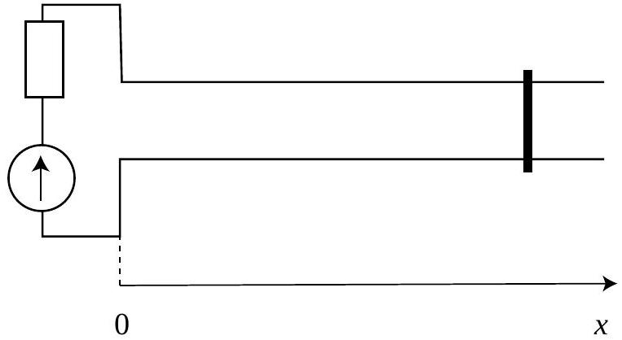
Figure 1
B - Le circuit possède maintenant une partie mobile constituée d'un barreau pouvant glisser sans frottement le long de deux rails parallèles de direction $Ox$ (fig.1). On désignera par $x$ son déplacement et par $\overset{˙}{x}$ sa vitesse. L'inductance du circuit dépend alors de $x$, soit $L(x)$.
- Lorsqu'un courant électrique parcourt le circuit, le barreau se met en mouvement. Expliquer brièvement pourquoi.
- Exprimer à l'instant $t$ la puissance fournie par le générateur en sus de celle dissipée par effet Joule.
- Une partie de cette puissance correspond à la variation de l'énergie magnétique $dE_{m}/dt$ où $E_{m}$ est donnée par l'expression trouvée en A-2; l'autre partie est la puissance mécanique $P_{\text{méca }}$ donnée au barreau. Exprimer $P_{\text{méca }}$ en fonction de $I(t),dL/dx$ et $\overset{˙}{x}$.
- En déduire que la force qui s'exerce sur la barreau a pour expression : $F=\frac{1}{2}I^{2}\frac{ dL}{ dx}$.
C - On désire évaluer un ordre de grandeur de l'inductance par unité de longueur des rails $L^{′}=dL/dx$.
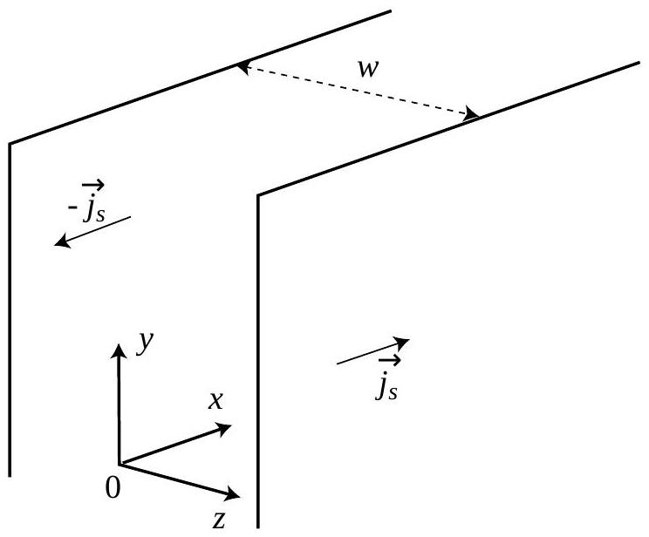
Figure 2
- On considère d'abord deux plans conducteurs infinis, parallèles au plan $xOy$ et espacés de $w$ (fig.2). Ils portent chacun une densité surfacique de courant uniforme, $j_{s}\vec{e_{x}}$ pour le plan $z=w/2$ et $−j_{s}\vec{e_{x}}$ pour l'autre en $z=−w/2$.
a) Montrer par un argument de symétrie clairement explicité qu'en tout point le champ magnétique créé par cette distribution de courant est dirigé selon $Oy$.
b) Montrer que ce champ est uniforme dans chaque région délimitée par les plaques, nul à l'extérieur, et donner alors son expression entre les plaques en fonction de $j_{s}$.
- Les rails sont modélisés comme deux conducteurs plans et minces de hauteur $h$ finie selon $Oy$, ils sont parcourus chacun par l'intensité $I$.
a) Calculer la densité surfacique de courant $j_{s}$ associée. En faisant l'approximation que les expressions obtenues en C-1 sont valables, déterminer le flux magnétique par unité de longueur selon $Ox$ entre les plaques en fonction de $I,w$ et $h$. En déduire l'inductance par unité de longueur $L^{′}$.
b) Application numérique : calculer $L^{′}$ avec les données rassemblées au début du problème.
D - On désire qu'en partant avec une vitesse nulle, une masse de trois grammes atteigne une vitesse d'éjection de $6 km/s$ après un parcours de 3 m . En supposant la force $F$ de la question B-4 constante et en prenant la valeur de $L^{′}$ obtenue en $C−2.b$ ), déterminer numériquement l'intensité $I$ nécessaire.
Deuxième partie
Accélération du projectile par un plasma
En réalité, dans le propulseur électromagnétique, le projectile (un morceau de résine isolante) porte sur sa face arrière de minces feuilles de cuivre, qui fondent rapidement et se vaporisent
lorsque elles sont traversées par un courant de très forte intensité ; on est alors en présence d'un plasma (gaz ionisé conducteur, localement neutre). La température de ce plasma est suffisamment élevée pour que tous les atomes de cuivre soient ionisés ( $Cu→{Cu}^{+}+e^{−}$). Dans cette partie, on suppose qu'un régime permanent s'est établi, c'est à dire que la longueur $l$ selon $Ox$ du plasma reste constante et que les accélérations de chacune de ses parties sont identiques à l'accélération $a$ du projectile (voir figure 3 ).
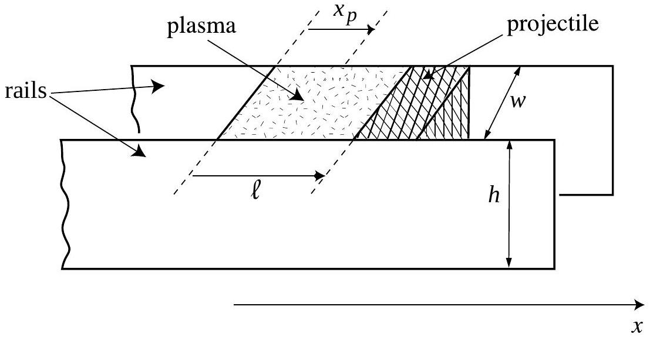
Figure 3
On note $x_{p}$ l'abscisse relative d'un point au sein du plasma ( $0≤x_{p}≤l$ ) et l'on suppose que toutes les grandeurs ne dépendent localement que de $x_{p}$. On note $P\left(x_{p}\right)$ et $ρ\left(x_{p}\right)$ la pression et la masse volumique au sein du plasma à l'abscisse $x_{p}$. On admet enfin que tous les effets de bord sont négligeables, ce qui conduit à poser qu'au sein du plasma, le champ magnétique, le champ électrique et la densité volumique de courant sont respectivement de la forme $\vec{B}=B\left(x_{p}\right)\vec{e_{y}}$, $\vec{E}=E\left(x_{p}\right)\vec{e_{z}}$ et $\vec{J}=J\left(x_{p}\right)\vec{e_{z}}$.
A - On considère une tranche de plasma, d'épaisseur d $x_{p}$, localisée à l'abscisse $x_{p}$.
- Quelle est la force d'origine magnétique qui s'exerce sur cette tranche? Comment est-elle orientée?
- Quelle est la résultante des forces de pression qui s'exercent sur la tranche?
- Ecrire en projection sur $Ox$ le théorème de la résultante cinétique pour la tranche.
- La pression en $x_{p}=0$ est la pression atmosphérique $P_{0}$.
a) En déduire sous forme intégrale la pression à l'extrémité du plasma en $x_{p}=l$.
b) Montrer que, sans autre hypothèse,
$$\left(M_{p}+M_{0}\right)a=−S\int_{0}^{l}{ }J\left(x_{p}\right)B\left(x_{p}\right)dx_{p}$$
où $M_{p}$ est la masse du plasma, $M_{0}$ la masse du projectile et $S=wh$ la section transverse du propulseur.
B-1. Quelle est dans l'A.R.Q.P. la relation entre le champ magnétique et la densité volumique de courant?
2. En déduire que la force résultante exercée sur le système plasma-projectile est $S\frac{B(0)^{2}}{2μ_{0}}$, en prenant le champ magnétique nul au niveau du projectile.
3. Montrer qu'on retrouve un résultat identique à celui de la question B-4 de la première partie, dans le cadre de la modélisation utilisée dans la section $C$ de cette partie.
$C$ - Application numérique : à partir des données rassemblées au début du problème, calculer $l$ et la masse volumique moyenne $\overset{‾}{ρ}$ du plasma. En déduire le nombre moyen $\overset{‾}{n}$ de particules par unité de volume. Estimer la température au voisinage du projectile en supposant que le gaz ionisé se comporte localement comme un gaz parfait.
Troisième partie
Modèle électromécanique du propulseur
On a représenté figure $4a$ le schéma électrique du propulseur, avec ses deux rails parallèles. Lorsque l'interrupteur $C$ est fermé, une dynamo engendre un fort courant à travers le circuit ( $L_{0},R_{0}$ ). Lorsqu'on atteint, à l'instant $t=0$, le courant désiré $I_{0}$, on ouvre $C$. Le projectile, situé sans vitesse initiale en $x=0$ à l'extrémité du rail, est alors accéléré ; on notera respectivement $x(t),\overset{˙}{x}(t)$ et $\overset{¨}{x}(t)$ position, vitesse et accélération du projectile, et $I(t)$ l'intensité à travers le circuit à l'instant $t$. Le circuit électrique équivalent dans cette phase est représenté en figure $4b$, où l'on a fait figurer la résistance $R_{p}$ du plasma qui « pousse » le projectile ainsi que la résistance $R^{′}$ et l'inductance $L^{′}$ des rails définies toutes deux par unité de longueur. On prendra dans cette partie $L^{′}=0,4μ{Hm}^{−1}$.
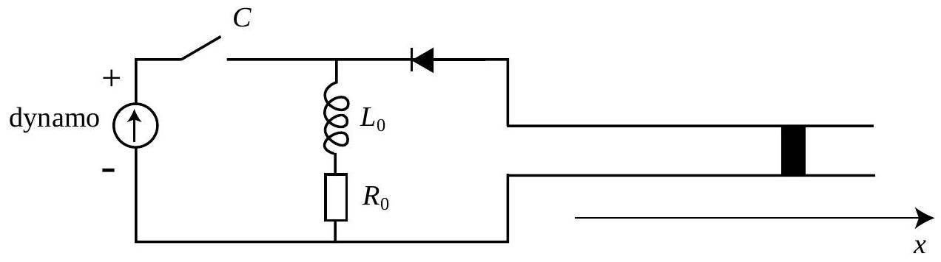
Figure 4a
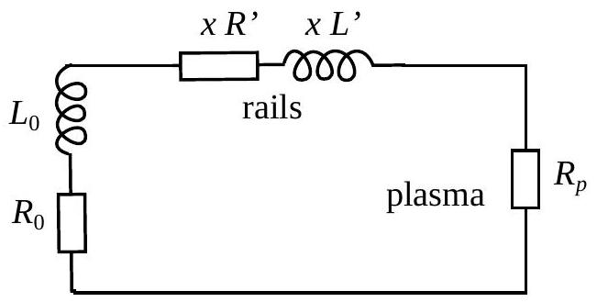
Figure $4b$
A - On suppose dans ce qui suit que seule la force d'origine électromagnétique trouvée dans la question B-4 de la première partie s'exerce sur le projectile.
1.a) Pourquoi parle-t-on d'impédance de «stockage » pour $L_{0}$ ?
b) Pourquoi alors n'avoir pas choisi une capacité à la place de l'inductance ?
c) Quel est le rôle de la diode de la figure $4a$ ? On supposera par la suite que la diode présente une caractéristique idéale.
2.a) Exprimer la f.é.m du circuit déformable. Ecrire l'équation électrique $(E)$ du circuit.
b) Ecrire l'équation ( $M$ ) du mouvement du projectile. On note $M_{p}$ et $M_{0}$ respectivement les masses du plasma et du projectile, et on pose $M=M_{p}+M_{0}$.
c) Quelles sont les conditions initiales pour les deux équations précédentes? Existe-t-il alors une solution stationnaire à ces équations?
B - On se place dans le cas simple où $L_{0}$ est « très grande ».
- Justifier physiquement que $I(t)≃I_{0}$ dans ce cas.
- On pose $a_{0}=\frac{1}{2}\frac{L^{′}I_{0}^{2}}{M}$. Donner $\overset{˙}{x}(t)$ puis $x(t)$ en fonction de $t$ et de $a_{0}$.
- Application numérique : Calculer, avec les données du problème, la durée d'accélération $τ_{0}$ et la vitesse d'éjection $\overset{˙}{x}\left(τ_{0}\right)$ du projectile pour un rail de longueur $X=3 m$.
C - Dans cette question, on s'intéresse au rendement énergétique du propulseur électromagnétique. On revient au cas général où l'intensité $I(t)$ varie au cours du temps.
- Quelle est l'énergie $ΔE(t)$ délivrée depuis $t=0$ par l'inductance de stockage au reste du circuit et au projectile?
- Montrer par ailleurs que les équations $(E)$ et $(M)$ permettent sans approximation d'obtenir :
$$ΔE(t)=\frac{1}{2}M{\overset{˙}{x}}^{2}(t)+\frac{1}{2}L^{′}x(t)I^{2}(t)+\int_{0}^{t}{ }dt^{′}\left[R_{0}+R_{p}+R^{′}x\left(t^{′}\right)\right]I^{2}\left(t^{′}\right)$$
équation dont on interprétera chacun des termes.
3. En se plaçant dans le cadre de l'approximation utilisée en B-1 et B-2, comparer les deux premiers termes de $ΔE(t)$. Exprimer le troisième terme en fonction de $t$.
4. Application numérique.
a) Calculer chacun des trois termes pour $t=τ_{0}$ en utilisant les valeurs obtenues en B-3.
b) Quelle doit être alors, d'après $C−1$, l'intensité $I\left(τ_{0}\right)$. Commenter le résultat.
c) Calculer le rendement électromécanique, c'est à dire le rapport entre l'énergie cinétique du projectile à la date $τ_{0}$ et l'énergie initiale $E_{0}$.
$D$ - On se propose de retrouver par une autre méthode la valeur approchée de $ΔE(t)$ obtenue à la question $C−3$, en calculant la diminution de $I(t)$ au moyen des équations $(E)$ et $(M)$.
- On définit $y(t)=ln⁡\frac{I_{0}}{I(t)}$. Récrire, en fonction de $y(t)$ et en introduisant $a_{0}$, l'équation électrique $(E)$ et l'équation du mouvement $(M)$.
- Comparer numériquement $L_{0}$ et $XL^{′}$.
- On suppose $y(t)≪1$. Cette condition suggère de résoudre l'équation électrique $(E)$ en prenant pour $\overset{˙}{x}(t)$ et $x(t)$ les expressions obtenues à intensité $I(t)=I_{0}$ constante à la question $B$ de cette troisième partie. Montrer, en tenant compte de la comparaison précédente, que $y(t)$ vérifie alors l'équation suivante :
$$\overset{˙}{y}(t)=\frac{\left(R_{0}+R_{p}\right)}{L_{0}}+a_{0}\frac{L^{′}}{L_{0}}t+a_{0}\frac{R^{′}}{L_{0}}\frac{t^{2}}{2}$$
En déduire $y(t)$.
4. Toujours dans l'hypothèse où $y(t)≪1$, montrer que
$$ΔE(t)=L_{0}I_{0}^{2}y(t)$$
et vérifier qu'on retrouve la même expression qu'à la question $C−3$.
$$\begin{matrix}∗ ∗ \\ ∗\end{matrix}$$

